Периодическое печатное издание администрации Лазурненского сельсовета Козульского района Красноярского края

ЛАЗУРНЕНСКИЙ
ВЕСТНИК

19 мая 2023 года | № 12 | пятница

СЕГОДНЯ В НОМЕРЕ:

1.Официально

АДМИНИСТРАЦИЯ ЛАЗУРНЕНСКОГО СЕЛЬСОВЕТА
КОЗУЛЬСКОГО РАЙОНА КРАСНОЯРСКОГО КРАЯ

РАСПОРЯЖЕНИЕ

19 мая 2023 года пос.Лазурный № 17-р

В целях приведения Устава Лазурненского сельсовета Козульского района Красноярского края в соответствие с требованиями Федерального закона от 06.10.2003 № 131- ФЗ «Об общих принципах организации местного самоуправления в Российской Федерации», руководствуясь статьями 21, 37 Устава сельсовета:
1. Назначить дату проведения публичных слушаний по проекту решения «О внесении изменений и дополнений в Устав муниципального образования Лазурненский сельсовет» на 07 июня 2023 года.
2. Ознакомиться с проектом решения «О внесении изменений в Устав Лазурненского сельсовета» и представить письменные предложения по проекту решения жители пос.Лазурный могут до 06 июня 2023 года в рабочие дни с 8 до 16 часов (перерыв с 12 до 13 ч.) по адресу пос.Лазурный, ул.Линейная -2, помещение № 4 здания администрации сельсовета.
3.Публичные слушания состоятся в 15-00 часов по адресу: Красноярский край, Козульский район, пос. Лазурный, ул. Линейная-2, помещение №4.
Председателем публичных слушаний назначить председателя сельского Совета депутатов Транчукову Валентину Ивановну, секретарем публичных слушаний нарядчика администрации сельсовета Дрот Ольгу Викторовну.
4. Опубликовать данное распоряжение, проект решения Лазурненского сельского Совета депутатов «О внесении изменений и дополнений в Устав Лазурненского сельсовета и порядок участия граждан в его обсуждении в официальном периодическом печатном издании «Лазурненский вестник».
Глава сельсовета А.С.Дементьев

ЛАЗУРНЕНСКИЙ СЕЛЬСКИЙ СОВЕТ ДЕПУТАТОВ

КОЗУЛЬСКОГО РАЙОНА КРАСНОЯРСКОГО КРАЯ

РЕШЕНИЕ -проект

00.00.2023 года | п.Лазурный | № 00
О внесении изменений и дополнений в Устав Лазурненского сельсовета Козульского района Красноярского края

В целях приведения Устава Лазурненского сельсовета Козульского района Красноярского края в соответствие с требованиями Федерального закона от 06.10.2003 № 131-ФЗ «Об общих принципах организации местного самоуправления в Российской Федерации», руководствуясь статьями 58, 60 Устава Лазурненского сельсовета Козульского района Красноярского края, Лазурненский сельский Совет депутатов РЕШИЛ:
1. Внести в Устав Лазурненского сельсовета Козульского района Красноярского края следующие изменения:
1.1. пункт 1 статьи 1 после слов «на местном референдуме» дополнить словами «(сходе граждан)»;
1.2. пункт 1 статьи 27 дополнить пунктом 8 следующего содержания:
«8. Полномочия депутата представительного органа муниципального образования прекращаются досрочно решением представительного органа муниципального образования в случае отсутствия депутата без уважительных причин на всех заседаниях представительного органа муниципального образования в течение шести месяцев подряд.».
1.3. в статье 37.2
абзац первый пункта 2 изложить в следующей редакции:
«1. Староста назначается сельским Советом депутатов по представлению схода граждан сельского населенного пункта. Староста назначается из числа граждан Российской Федерации, проживающих на территории данного сельского населенного пункта и обладающих активным избирательным правом, либо граждан Российской Федерации, достигших на день представления сходом граждан 18 лет и имеющих в собственности жилое помещение, расположенное на территории данного сельского населенного пункта.»;
-в пункте 3:
абзац первый исключить;
подпункт 1 изложить в следующей редакции:
«1. замещающее государственную должность, должность государственной гражданской службы, муниципальную должность, за исключением муниципальной должности депутата представительного органа муниципального образования, осуществляющего свои полномочия на непостоянной основе, или должность муниципальной службы;»;
-пункт 7 после слов «Федерального закона» дополнить словами «от 06.10.2003».
1.4. в пункте 4 статьи статьи 38 слово «активным» исключить;
1.5. статью 59 после слов «общественного самоуправления» дополнить словами «прокурор Козульского района»
2. Контроль за исполнением Решения возложить на Главу сельсовета.
3. Настоящее Решение о внесении изменений в Устав Лазурненского сельсовета Козульского района Красноярского края вступает в силу в день, следующий за днем официального опубликования в периодическом печатном издании «Лазурненский вестник».
Глава Лазурненского сельсовета обязан опубликовать зарегистрированное настоящее Решение в течение семи дней со дня поступления из Управления Министерства юстиции Российской Федерации по Красноярскому краю уведомления о включении сведений о настоящем решении в государственный реестр уставов муниципальных образований Красноярского края.

Председатель сельского Совета депутатов В.И.Транчукова
Глава сельсовета А.С.Дементьев

ПОРЯДОК УЧЁТА ПРЕДЛОЖЕНИЙ ПО ПРОЕКТУ РЕШЕНИЯ О ВНЕСЕНИИ
ИЗМЕНЕНИЙ И ДОПОЛНЕНИЙ В УСТАВ СЕЛЬСОВЕТА И УЧАСТИИ ГРАЖДАН В ЕГО ОБСУЖДЕНИИ

1. Настоящий Порядок разработан в соответствии с Федеральным законом от 06.10.2003 № 131-ФЗ «Об общих принципах организации местного самоуправления в Российской Федерации» и направлен на реализацию прав граждан на участие в обсуждении изменений, вносимых в Устав сельсовета.
2. Проект решения Совета депутатов о внесении изменений в Устав сельсовета (далее – проект решения) подлежит официальному опубликованию не позднее, чем за 30 дней до дня рассмотрения Советом депутатов данного проекта решения с одновременным опубликованием настоящего Порядка.
3. Предложения по проекту решения могут вноситься гражданами Российской Федерации, проживающими на территории Лазурненского сельсовета и обладающими избирательным правом.
4. Предложения по проекту решения подаются в Совет депутатов в письменном виде в течение 15 дней со дня его опубликования.
В индивидуальных предложениях граждан должны быть указаны фамилия, имя, отчество, дата рождения, адрес места жительства и личная подпись гражданина. Коллективные предложения граждан принимаются с приложением протокола собрания граждан с указанием фамилии, имени, отчества, даты рождения, адреса места жительства лица, которому доверено представлять вносимые предложения.
5. Предложения граждан вносятся только в отношении изменений, содержащихся в проекте решения.
Предложения, внесенные с нарушением требований, установленных настоящим Порядком, рассмотрению не подлежат.
6. Комиссия рассматривает поступившие предложения не позднее 5 дней после окончания срока поступления предложений по проекту решения.
7. Инициаторы предложений вправе присутствовать, принимать участие в обсуждении своих предложений на заседании комиссии, для чего комиссия заблаговременно информирует их о месте и времени заседания комиссии.
По результатам обсуждения в срок, установленный пунктом 6 настоящего Порядка, комиссия принимает решение о вынесении поступивших предложений по проекту решения на публичные (общественные) слушания либо отклоняет их. В случае если инициаторы не присутствовали на заседании комиссии при обсуждении внесенных ими предложений, комиссия информирует их о принятом решении.
8. Проект решения, а также вынесенные на публичные (общественные) слушания предложения граждан подлежат обсуждению на публичных (общественных) слушаниях в порядке, установленном Советом депутатов, в срок не позднее 5 дней со дня рассмотрения проекта решения на сессии Совета депутатов сельсовета.
9. Итоговые документы публичных (общественных) слушаний направляются комиссией в Совет депутатов на следующий рабочий день после проведения публичных (общественных) слушаний и учитываются депутатами при рассмотрении проекта решения на сессии Совета депутатов.

АДМИНИСТРАЦИЯ ЛАЗУРНЕНСКОГО СЕЛЬСОВЕТА

КОЗУЛЬСКОГО РАЙОНА КРАСНОЯРСКОГО КРАЯ

ПОСТАНОВЛЕНИЕ

18.05.2023 | п. Лазурный | №27

Об утверждении перечня главных администраторов доходов бюджета муниципального образования Лазурненский сельсовет

В соответствии со статьей 160.1 Бюджетного кодекса Российской Федерации, постановлением Правительства Российской Федерации от 16 сентября 2021 года № 1569 «Об утверждении общих требований к закреплению за органами государственной власти (государственными органами) субъекта Российской Федерации, органами управления территориальными фондами обязательного медицинского страхования, органами местного самоуправления, органами местной администрации полномочий главного администратора доходов бюджета и к утверждению перечня главных администраторов доходов бюджета субъекта Российской Федерации, бюджета территориального фонда обязательного медицинского страхования, местного бюджета», ст. 11,21,25,54 Устава сельсовета, ПОСТАНОВЛЯЮ:
1. Дополнить перечень главных администраторов доходов бюджета муниципального образования Лазурненский сельсовет согласно приложению №1.
2. Утвердить Порядок и сроки внесения изменений в перечень главных администраторов доходов бюджета Лазурненского сельсовета согласно приложению №2.
3. Настоящее постановление применяется к правоотношениям, возникающим при составлении и исполнении бюджета Лазурненского сельсовета, начиная с бюджета на 2023 год и на плановый период 2024 и 2025 годов.
4. Контроль за исполнением настоящего постановления возложить на главного бухгалтера Лазурненского сельсовета.
5. Постановление вступает в силу после его официального опубликования, подлежит размещению на официальном сайте администрации сельсовета.
Глава сельсовета А.С. Дементьев

Приложение № 1

к постановлению администрации сельсовета

от 18.05.2023 № 27
Перечень
главных администраторов доходов бюджета Лазурненского сельсовета Козульский район
Код бюджетной классификации Российской Федерации |  | Наименование главного администратора доходов бюджета, наименование кода вида (подвида) доходов бюджета
главного  админи -  стратора доходов бюджета | вида (подвида) доходов бюджета
1 | 2 | 3
006 | Администрация Лазурненского сельсовета
006 | 2022999910 7505 150 | Субсидии бюджетам муниципальных образований на подготовку описаний местоположения границ населенных пунктов и территориальных зон по Красноярскому краю в рамках подпрограммы «Стимулирование жилищного строительства» государственной программы Красноярского края «Создание условий для обеспечения доступным и комфортным жильем граждан»

Приложение № 2
к постановлению администрации сельсовета
от 18.05.2023 № 27

Порядок и сроки внесения изменений в перечень главных
администраторов доходов бюджета Лазурненского сельсовета

- Настоящие Порядок и сроки устанавливают правила и сроки внесения изменений в перечень главных администраторов доходов бюджета Лазурненского сельсовета (далее - Перечень).
- Предложения по внесению изменений в Перечень (далее -Предложение) направляются в Администрацию Лазурненского сельсовета (далее – Администрация).
- Предложения в Администрацию могут направлять отраслевые органы , осуществляющие бюджетные полномочия главных администраторов доходов бюджета Лазурненского сельсовета (далее - Заявители).
- Рассмотрение Администрацией Предложений осуществляется в течение 10 рабочих дней со дня их поступления.
- По итогам рассмотрения предложений Администрация в срок, установленный пунктом 4 настоящего Порядка:
разрабатывает соответствующий проект правового акта администрации Лазурненского сельсовета;
в письменном виде информирует Заявителя об отказе в согласовании предложения с указанием причин отказа.
- Основаниями для отказа в согласовании предложения являются:
отсутствие в нормативно-правовом акте Министерства финансов Российской Федерации, устанавливающем коды классификации доходов бюджетов и соответствующие им коды аналитической группы вида доходов бюджетов, кода группы, подгруппы предлагаемого заявителем к включению в Перечень;
несоответствие наименования кода группы, подгруппы доходов бюджета Лазурненского сельсовета коду группы, подгруппы доходов бюджета.
- После устранения несоответствия, указанного в третьем абзаце пункта 6 настоящего Порядка, послужившего основанием для отказа в согласовании предложения, Заявитель может направить в Администрацию предложение о внесении изменений в Перечень повторно.

АДМИНИСТРАЦИЯ ЛАЗУРНЕНСКОГО СЕЛЬСОВЕТА

КОЗУЛЬСКОГО РАЙОНА КРАСНОЯРСКОГО КРАЯ

ПОСТАНОВЛЕНИЕ

18.05.2023 | п. Лазурный | № 28

О наделении полномочиями администратора доходов бюджета поселений

В соответствии с Постановлением администрации Лазурненского сельсовета от 18.05.2023г №27 «Об утверждении перечня главных администраторов доходов бюджета муниципального образования Лазурненский сельсовет», со статьей 160.1 Бюджетного кодекса Российской Федерации, Приказом Министерства финансов Российской Федерации от 17.05.2022 №75-н « Об утверждении кодов (перечней кодов) бюджетной классификации Российской Федерации на 2023год (на 2023год и плановый период 2024 и 2025 годов)» ПОСТАНОВЛЯЮ:
1. Наделить полномочиями администратора доходов бюджета поселения Администрацию Лазурненского сельсовета.
2. Закрепить дополнительный код за Администрацией Лазурненского сельсовета полномочия по администрированию доходов по кодам бюджетной классификации согласно приложению 1 к настоящему постановлению.
3.Контроль за исполнением настоящего постановления оставляю за собой.
4.Постановление вступает в силу со дня подписания.
Глава сельсовета А.С. Дементьев

Приложение № 1
к постановлению администрации
Лазурненского сельсовета
от 18.05.2023г №28
Коды
Бюджетной классификации доходов бюджета,закрепленные за администрацией Лазурненского сельсовета

006 | 20229999107505 150 | Субсидии бюджетам муниципальных образований на подготовку описаний местоположения границ населенных пунктов и территориальных зон по Красноярскому краю в рамках подпрограммы «Стимулирование жилищного строительства» государственной программы Красноярского края «Создание условий для обеспечения доступным и комфортным жильем граждан»

АДМИНИСТРАЦИЯ ЛАЗУРНЕНСКОГО СЕЛЬСОВЕТА
КОЗУЛЬСКОГО РАЙОНА КРАСНОЯРСКОГО КРАЯ

ПОСТАНОВЛЕНИЕ

18.05.2023 п. Лазурный № 29

О внесении изменений в постановление администрации сельсовета от 01.12.2022 № 80 «Об утверждении Административного регламента предоставления муниципальной услуги «Принятие на учет граждан в качестве нуждающихся в жилых помещениях» на территории Лазурненского сельсовета»
В соответствии с Жилищным кодексом Российской Федерации, Федеральными законами от 27.07.2010 № 210-ФЗ «Об организации предоставления государственных и муниципальных услуг», от 06.10.2003 № 131-ФЗ «Об общих принципах организации местного самоуправления в Российской Федерации», руководствуясь статьями 11, 14, 17, 30 Устава сельсовета, ПОСТАНОВЛЯЮ:

1. В Административный регламент предоставления муниципальной услуги «Принятие на учет граждан в качестве, нуждающихся в жилых помещениях» на территории Лазурненского сельсовета, утвержденный постановлением администрации сельсовета от 01.12.2022 № 80 «Об утверждении Административного регламента предоставления муниципальной услуги «Принятие на учет граждан в качестве нуждающихся в жилых помещениях» на территории Лазурненского сельсовета» внести следующие изменения:
1.1. В пункте 2.9. слова «указанные в пункте 2.9 - 2.18» заменить словами «указанные в пункте 2.8»;
1.2. В пункте 3.3 слова «указанных в пунктах 2.9 - 2.11» заменить словами «указанных в пункте 2.8»;
1.3. В пункте 3.10 слова «указанных в пункте 2.9» заменить словами «указанных в пункте 2.8»;
1.4. В пункте 3.11 слова «указаны в пункте 2.13» заменить словами «указаны в пункте 2.12»;
1.5. Приложения № 7, № 8, № 9 к Административному регламенту по предоставлению муниципальной услуги считать утратившими силу.
2. Постановление вступает в силу после его опубликования в периодическом печатном издании «Лазурненский вестник» и подлежит размещению на официальном сайте администрации сельсовета.
Глава сельсовета А.С. Дементьев

Информация для населения

УВАЖАЕМЫЕ ГРАЖДАНЕ, НАПОМИНАЕМ

В условиях особого противопожарного режима:
Нарушение требований пожарной безопасности повлечет наложение административного штрафа:
на граждан в размере от 10 до 20 тысяч рублей;
на должностных лиц - от 30 до 60 тысяч рублей;
на лиц, осуществляющих предпринимательскую деятельность без образования юридического лица - от 60 до 80 тысяч рублей;
на юридических лиц - от 400 тысяч до 800 тысяч рублей.
На период действия противопожарного режима в целях обеспечения мер пожарной безопасности установлены дополнительные требования пожарной безопасности:
- Ограничение посещения лесов гражданами;
- Запрет на разведение костров в лесах.
Нарушение данных ограничений, повлечет наложение административного штрафа
на граждан в размере от 40 до 50 тысяч рублей;
на должностных лиц - от 60 до 90 тысяч рублей;
на юридических лиц - от 600 тысяч до 1 млн рублей.

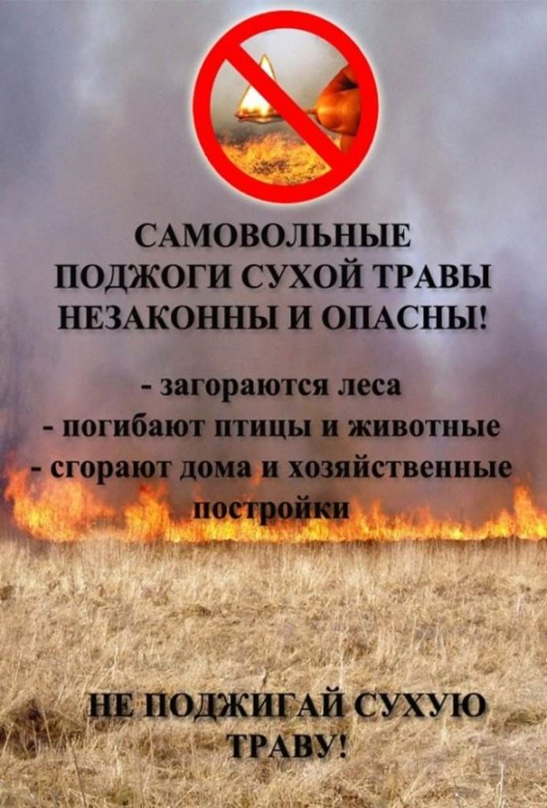

______________________________________________________________________________
ЛАЗУРНЕНСКИЙ ВЕСТНИК  Учредитель: Лазурненский сельский  Совет депутатов Козульского района  Адрес:662050, пос.Лазурный,  ул. Линейная 2, факс 2-12-54 | Газета выходит не реже  одного раза в два месяца  Тираж 25 экземпляров  Ответственный за выпуск  С. Ю. Шупикова тел.2-22-38

